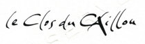
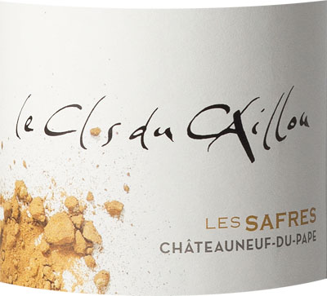

Les Safres
Chateauneuf-du-Pape
Bílé
Ročník 2016
Robert Parker (ročník 2016) 94/100
Robert Parker (ročník 2015) 94/100
Robert Parker (ročník 2014) 93/100
Winespectator (ročník 2019) 94/100
Odrůdy | 40% Grenache blanc, 30% Roussanne, 30% Clairette
Typ půdy | Písčitá, s kompaktními pískovcovými bloky, z částí parcel „Pignan“ a „les Bédines“.
Výnos | 30 hl/ha
Stáří vinic | 40+ let
Sklizeň | Ruční sběr a pečlivý výběr plně vyzrálých hroznů již ve vinici.
Vinifikace | Vinifikace v betonových tancích. Pneumatické lisování celých hroznů, gravitační čištění moštu za nízké teploty (10°C) přes noc. 20% vína je vinifikováno v nových sudech, zbytek ve starších sudech.
Zrání | V dřevěných sudech po dobu 4 měsíců.
Potenciál k uložení | 2017 - 2024
Barva | Víno se prezentuje nádhernou atraktivní barvou žlutého topazu s krásným jiskřením.
Aroma | Aroma je velice příjemné a výrazné s tóny banánů, maracuji a broskvového likéru.
Chuť | Chuť je nádherně vyvážená s tóny vanilky, ovoce a bílých květů, hlavně hlohu. Je to příjemné, uhlazené víno s krásným závěrem.
Podávání | Telecí brzlík s lanýži, filet z kanice s čerstvým pepřem, mořští plži a mlži v jednoduchých úpravách.

